# 《找靓机》前往支付页面详细设计书

|  |  |  |  |
| --- | --- | --- | --- |
| **系统名** | 找靓机 | **子系统名** | 前往支付 |
| **创建日期** | 2019-12-25 | **创建者** | 王攀 |
| **更新日期** |  | **更新者** |  |

# 1.前往支付页面设计

前往查看我的订单列表

前往用户主页

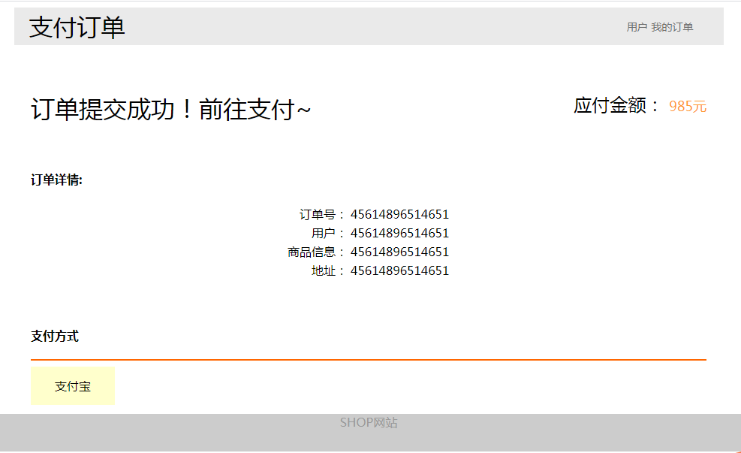

订单总金额

订单详情

订单总金额

注：提交订单后进入的页面

# 2.画面项目

## 2.1导航栏

|  |  |
| --- | --- |
| **画面按钮** | **详述** |
| 用户 | 点击跳转至用户主页 |
| 我的订单 | 点击跳转个人订单列表 |

## 2.2页面信息显示

|  |  |
| --- | --- |
| **订单信息显示** | **详述** |
| 应付金额 | 显示订单总金额 |
| 订单详细 | 显示订单号、用户名、商品名、收货地址的信息 |

## 2.3支付按钮

|  |  |
| --- | --- |
| **画面按钮** | **详述** |
| 支付宝方式支付 | 使用支付宝支付方式进行支付订单 |

# 3画面事件

## 3.1导航栏

#### 3.1.1用户

###### 3.1.1.1功能需求

1.点击用户，完成页面跳转

###### 3.1.1.2开发思路

1.参考根据用户主页设计

###### 3.1.1.3数据操作

1.参考根据用户主页设计

#### 3.1.2我的订单

###### 3.1.2.1功能需求

1.点击我的订单，完成页面跳转

###### 3.1.2.2开发思路

1.参考根据我的订单页面设计

###### 3.1.2.3数据操作

1.参考根据我的订单页面设计

## 3.2画面信息显示

#### 3.2.1订单详细

###### 3.2.1.1功能需求

1.显示订单详细

###### 3.2.2.2开发思路

1.订单提交好进行订单信息回显，根据订单号查询订单的金额、订单号、用户名、商品名、收货地址等的信息。

###### 3.2.2.3数据操作

Select * from order_table where order_number = ? (主查询语句)

通过属性注入的查询语句

Select username from person where person_id = ?(查询用户名)

.......

## 3.3支付按钮

#### 3.3.1订单详细

###### 3.3.1.1功能需求

1.将订单提交至支付宝接口进行支付，支付完成后回调至支付成功或支付失败页面

###### 3.3.2.2开发思路

1.点击后将支付金额和订单号提交至支付宝支付系统，支付后回调，根据支付结果调整订单状态，在支付成功或支付失败页面显示订单信息。

###### 3.2.2.3数据操作

Update order_table set order_status = ? where order_number = ?

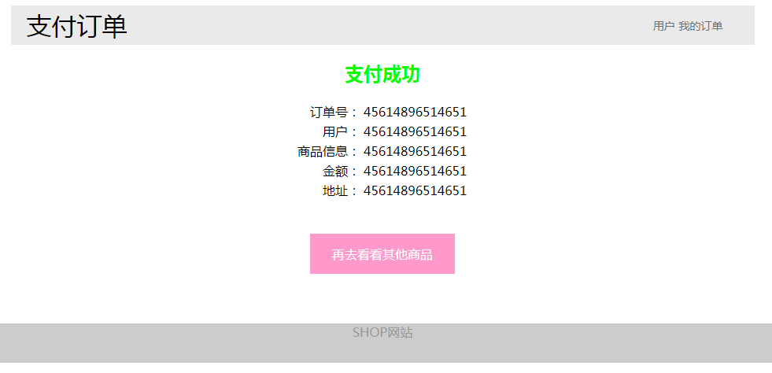

前往商品主页

前往查看我的订单列表

前往用户主页

订单详情

### 导航栏

同上

### 商品详细

查询相关信息，同上

### 前往商品主页按钮

参考商品主页设计

前往查看我的订单列表

前往用户主页

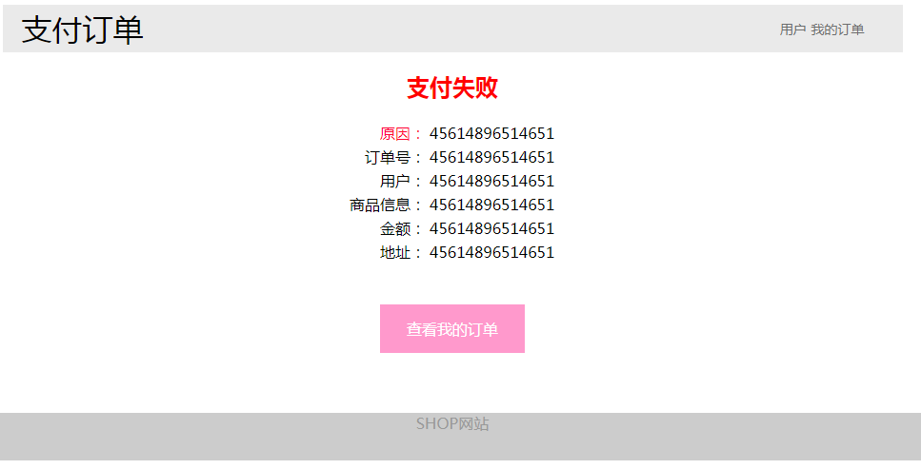

订单页面

订单详情

### 导航栏

同上

### 商品详细

查询相关信息，同上

### 前往商品主页按钮

参考订单页面设计详情